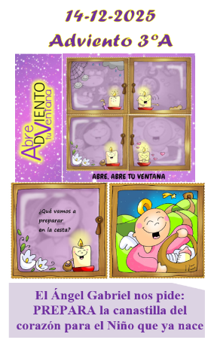
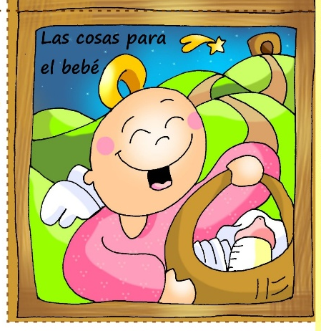
MISA CON NIÑOS

14 de DICIEMBRE del 2025

ADVIENTO-3ºC
Mateo 11,2-11: “Id a anunciar a Juan lo que estáis viendo: los ciegos ven,
y los cojos andan”.
Mensaje: El Ángel Gabriel nos pide: PREPARA la canastilla del corazón para el Niño que ya nace
se convierte en mariposa.


1. MONICIÓN DE ENTRADA
Hermanos y hermanas: La Eucaristía de este tercer domingo de adviento nos invita a la alegría porque Jesús, la Luz de la Navidad, ya está muy cerca. Hoy, al abrir un poco más la ventana de nuestra vida, descubrimos a Gabriel, el mensajero de la Buena Noticia. Él nos recuerda que el Señor viene, que María se prepara, y que nosotros también debemos preparar la “canastilla” del corazón para acoger al Salvador. ¿Cómo? Llevando la buena noticia de la salvación a los pobres, compartiendo y vendando los corazones de los corazones que sufren.
SALUDO DEL SACERDOTE: -Jesús, el Señor, que viene a traernos la alegría y la paz, esté con vosotros.

2. CORONA DE ADVIENTO (ORACIÓN PARA ENCENDER EL 3º CIRIO DE ADVIENTO)
SACERDOTE: Ahora encenderemos el tercer cirio de la corona de Adviento, en nuestro camino hacia la Navidad y mientras lo hacemos, dirigimos al Señor esta oración.
(Se enciende la 2ª vela):
Señor Jesús,
hoy abrimos todavía más la ventana del Adviento
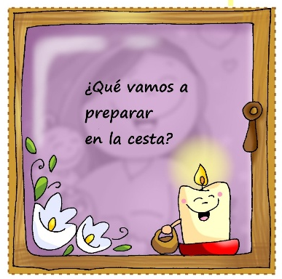
para que entre tu luz de alegría.
Ya hemos despertado con Noé
y hemos empezado a cambiar con Juan Bautista.
Ahora queremos que nazca en nosotros
la alegría verdadera, esa que viene solo de Ti.
Encendemos la tercera vela
como un pequeño fuego de esperanza,
porque tu luz ya es más grande que nuestra oscuridad
y nos invita a alegrarnos porque los signos de tu Reino
Ya están entre nosotros.
Señor Jesús, haz que esta luz alegre
y prepare nuestro corazón para tu llegada.
Ven, Señor Jesús,
y enciende en nosotros la alegría que no se apaga.
TODOS: Ven, Señor Jesús, y enciende en nosotros la alegría que no se apaga.
Canto: “Ven Salvador, ven sin tardar”… o “Maranatha ven Señor Jesús”…

3. SÚPLICAS DE PERDÓN (se puede suprimir si se enciende la vela de Adviento)
Jesús quiere entrar, pero a veces no le abrimos. Por eso, le pedimos perdón:
• Señor: cuando llamas a nuestra puerta, a veces ni te escuchamos. Por eso te decimos. Señor, ten piedad.
• Señor: Tú vives en los pobres y necesitados, pero a veces ni nos damos cuenta. Por eso te decimos. Cristo, ten piedad.
• Señor: No te vemos en los demás porque miramos demasiado a las cosas materiales. Por eso te decimos. Señor, ten piedad.

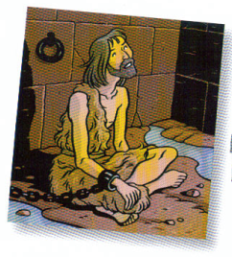
4. MONICIÓN A LAS LECTURAS
En este domingo nos llegan con fuerza tres grandes mensajes: alegría, paciencia, compartir. Los judíos fueron deportados lejos de su tierra pero un día obtuvieron permiso para volver; el profeta Isaías les anima a que regresen y olviden todos los temores. En el evangelio Jesús proclama que con su venida los ciegos ven y los cojos andan, el mundo está cambiando, llega el reino. El apóstol Santiago nos urge a la fortaleza y a la paciencia ante la venida del Señor.

5. ORACIÓN DE LOS FIELES
Oremos al Dios del amor, de la misericordia y el consuelo, diciendo: -Ven, Señor, Jesús.
1. Por la Iglesia. Para que, como decía el profeta Isaías, sea siempre mensajera de buenas noticias, lleve consuelo a los pobres, esperanza a los que sufren y alegría a todos los corazones. R/.
2. Por los que gobiernan las naciones. Para que el Espíritu del Señor, que anuncia la liberación y la justicia, inspire decisiones que protejan a los débiles y hagan brotar la paz verdadera. R/.
3. Por los que viven sin alegría. Por los enfermos, los que están solos, los que se sienten cansados o sin futuro. Que el viento del Adviento limpie sus sombras y les traiga consuelo, fuerza y luz. R/.
4. Por nuestras familias y comunidades. Para que sepamos abrir la ventana del corazón, limpiar lo que estorba y preparar con sencillez la “canastilla” para acoger a Jesús con gestos de bondad, oración y agradecimiento. R/.
5. Por todos nosotros, reunidos en esta Eucaristía. Para que, como Juan el Bautista, seamos testigos de la luz, gente que irradia esperanza y mantiene encendida la alegría que Dios derrama en el alma. R/.
Ven, Señor, Jesús, sálvanos de nuestras esclavitudes y llena de alegría nuestros corazones. Por JNS.

6. PROCESIÓN DE OFRENDAS
- PANDERETA Y GUIRNALDA: La alegría de que el Señor viene a nuestro encuentro, la queremos simbolizar con esta pandereta y guirnalda de Navidad. Que nosotros seamos altavoces de lo que celebramos en estos días.
- ALIMENTOS: Con estos alimentos (arroz, manzanas, turrón, etc.) queremos decirle al Señor que, una Navidad sin justicia, sin amor, sin salir al encuentro de los demás, se queda coja. Que no olvidemos a los más pobres, el compartir con ellos algo de lo nuestro (a través de Caritas).
- PAN Y VINO Y LA PALABRA “BELÉN”: Finalmente, llevamos al altar, lo que la palabra “Belén” significa: EL PAN que necesitamos para ser mejores, el pan del Señor, el pan y el vino de la Eucaristía.

7. BENDICIÓN DE LAS IMÁGENES DEL NIÑO JESÚS
(En muchos lugares hacemos la bendición del Niño Jesús que niños y mayores traen de sus belenes para colocarlos luego en sus hogares. Antes de la bendición el sacerdote bendice las imágenes con esta u otra oración)
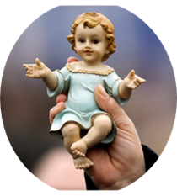
SACERDOTE: -Dios, Padre nuestro, tú nos has amado tanto, que nos has mandado a tu Hijo único Jesús, nacido de la Virgen María, para salvarnos y guiarnos de nuevo a ti.
Te pedimos que, con tu bendición, estas imágenes de Jesús, que está a punto de venir a nosotros, sean en nuestros hogares signo de tu presencia y de tu amor.
Padre bueno, bendícenos también a nosotros, a nuestros padres, a nuestras familias y a nuestros amigos.
Abre nuestro corazón, para que recibamos a Jesús con alegría, para que hagamos siempre lo que él nos pide y lo veamos en todos los que necesitan nuestro amor.
Te lo pedimos en nombre de Jesús, tu Hijo amado, que viene para dar al mundo la paz.
Él vive y reina por los siglos de los siglos.
TODOS: -Amén.

